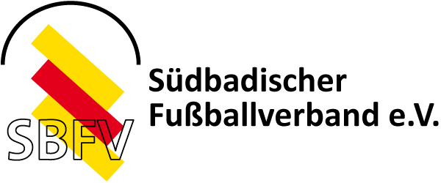  Verbands-SR-Ausschuß | Name, Vorname:____________________________  Gruppe/Bezirk: ____________________________ | Regelfragen  Monat  April 2015

Nr. | Regelfragen | Antworten
1 | Wegen lautstarker Kritik eines Abwehrspielers gibt der Schiedsrichter einen indirekten Freistoß von der Eckfahne aus. Nach der Ausführung fliegt der Ball direkt zum Tor, wo er auf der Torlinie von einem anderen Abwehrspieler mit der Hand abgewehrt wird, so dass er nicht ins Tor geht. Wie muss der Schiedsrichter entscheiden? | Verwarnung  Strafstoß
2 | Ein Abwehrspieler versucht einen Angriff zu stören, indem er einen Meter vor dem Strafraum den Ball mit der Hand spielt. Ein Angreifer kommt trotzdem an den Ball und bevor der Schiedsrichter pfeifen kann, wird dieser Angreifer vom Abwehrspieler durch ein normales Foulspiel auf der Strafraumlinie zu Fall gebracht. Wie ist zu entscheiden? | Verwarnung  Strafstoß
3 | Ein Spieler versucht den Ball mit der Hand zu erreichen, was ihm aber nicht gelingt. Der Gegenspieler, der eine sehr gute Torchance hat, wird dadurch so irritiert, dass er den Ball ebenfalls nicht erreichen kann. Welche Entscheidung trifft der Schiedsrichter? | Weiterspielen
4 | Ein unsportliches Handspiel eines Abwehrspielers wird vom Schiedsrichter wahrgenommen. Bevor er deshalb das Spiel unterbrechen kann, tritt der neben ihm stehende Angreifer, dem Abwehrspieler brutal in die Beine. Erst jetzt unterbricht der Schiedsrichter. Entscheidungen? | Rot wegen des Tretens  Gelb wegen des Handspiels Direkter Freistoß wegen Handspiels
5 | Ein Abwehrspieler fällt im eigenen Strafraum hin und stützt sich mit der Hand ab. Im gleichen Moment wird ihm aus ca. 2 Meter der Ball von hinten gegen den Unterarm geschossen. Der Schiedsrichter entscheidet auf Strafstoß und zeigt dem Spieler die gelbe Karte. Bewerte diese Entscheidung? | Kein absichtliches Handspiel Weiterspielen
6 | Ein Abwehrspieler verhindert durch ein absichtliches Handspiel ca. 6m vor der Torlinie ein Tor. Der Ball fliegt über das Tor ins Aus. Welche Entscheidung trifft der Schiedsrichter? | Feldverweis  Strafstoß
7 | Direkter Freistoß für die angreifende Mannschaft ca. 18 m vor dem gegnerischen Tor. Als der Ball in Richtung Tor geschossen wird, reißt ein Spieler in der Mauer einen Arm bis über Kopfhöhe hoch. Der Ball prallt dagegen und wird zur Seite abgelenkt. Entscheidungen? | Verwarnung  Strafstoß
8 | Bei sehr glattem Boden springt der Torwart einem lang gespielten Ball unmittelbar an der Strafraumlinie entgegen. Er kann den Ball fangen, jedoch nicht verhindern, dass er mit dem Ball in den Händen aus dem Strafraum herausrutscht. Wie muss der Scheidsrichter entscheiden? | Direkter Freistoß  Keine Verwarnung
9 | Ein Angreifer erkennt, dass er einen hohen Flankenball nicht mehr mit dem Kopf erreichen kann, weil zwei Abwehrspieler gleichzeitig mit ihm zum Ball springen. Schnell fährt er seinen rechten Arm vor und stößt den Ball mit der Hand ins Tor. Entscheidungen? | Verwarnung  Direkter Freistoß
10 | Ein Angreifer erreicht einen langen Pass entlang der Seitenlinie nicht mehr, da dieser kurz vor ihm aufspringt. Unmittelbar vor Überschreiten der Seitenlinie hält er ihn nun direkt auf der Linie mit der Hand auf, damit der Ball nicht zu weit ins Seitenaus fliegt. Deutlich wird dies daran, dass der Spieler den angehaltenen Ball nicht weiter spielt. Wie entscheidet der Schiedsrichter? | Direkter Freistoß  Keine Verwarnung

Punkte:…………….

